ΠΡΟΣΚΛΗΣΗ ΕΚΔΗΛΩΣΗΣ ΕΝΔΙΑΦΕΡΟΝΤΟΣ  ΓΙΑ ΣΥΜΜΕΤΟΧΗ ΦΟΙΤΗΤΩΝ  ΣΤΟ ΔΙΚΤΥΟ i-Mentor | 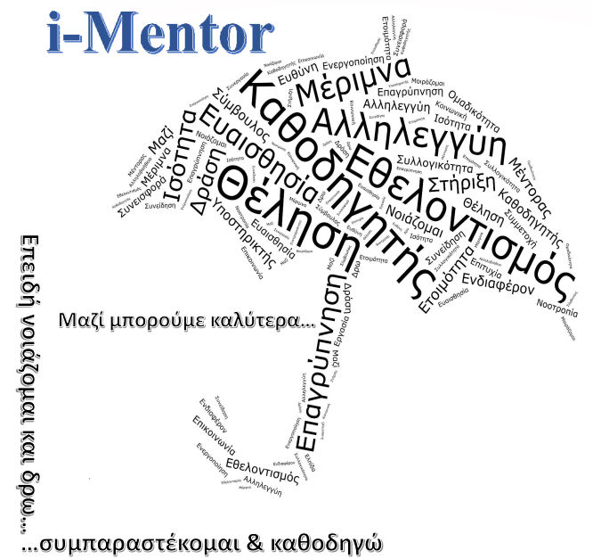

Στο πλαίσιο του προγράμματος «Υποστήριξη παρεμβάσεων κοινωνικής μέριμνας φοιτητών του ΔΙΠΑΕ-Πανεπιστημιούπολη Σίνδου» δημιουργήθηκε η δομή ΟΜΠΡΕΛΑ, μια δομή κοινωνικής μέριμνας, συμβουλευτικής και ψυχολογικής υποστήριξης, με σκοπό την αύξηση του ποσοστού συνεπούς ολοκλήρωσης των σπουδών και προώθηση της ισότιμης συμμετοχής φοιτητών από ευαίσθητες κοινωνικές ομάδες - ΕΚΟ (χαμηλές εισοδηματικές τάξεις, ΑμεΑ, μονογονεϊκές οικογένειες, φοιτητές από οικογένειες μεταναστών, φοιτητές με σοβαρά προβλήματα υγείας).
Μία από τις επιμέρους δράσεις της δομής ΟΜΠΡΕΛΑ είναι:
Η δημιουργία ενός δικτύου φοιτητών/εθελοντών i-Mentors για την εξατομικευμένη βοήθεια και καθοδήγηση συμφοιτητών τους σε ακαδημαϊκό, κοινωνικό και συναισθηματικό επίπεδο. Οι φοιτητές i-Mentors που θα επιλεγούν και θα ενταχθούν στη δομή ΟΜΠΡΕΛΑ θα εκπαιδευθούν από ειδικούς επιστήμονες προτού αναλάβουν την υποστήριξη φοιτητών από ευαίσθητες ομάδες.
- Η 1^{η} συνάντηση επιμόρφωσης των φοιτητών μεντόρων θα πραγματοποιηθεί την Τετάρτη 13 Νοεμβρίου 2019 και ώρα 15.00 σε αίθουσα εντός της Πανεπιστημιούπολης Σίνδου, η οποία θα ανακοινωθεί.
Παρακαλούνται οι φοιτητές που ενδιαφέρονται να ενταχθούν στο δίκτυο i-Mentor να αποστείλουν σχετικό αίτημα συμμετοχής στο e-mail της Γραμματείας του Προγράμματος: κα. Κατερίνα Σιπητάνου (katsip@gmail.com) και να επικοινωνήσουν με την κα Ελευθερία Ταουσάνη, Λέκτορα τμήματος Μαιευτικής, υπεύθυνη επικοινωνίας των τμημάτων της Σχολής Επιστημών Υγείας (ΣΕΥ) (tausani@midw.teithe.gr & liataou@yahoo.gr ).

Η Επιστημονικά Υπεύθυνη του Προγράμματος
Ευριδίκη Ζαχοπούλου
Καθηγήτρια

